实验室安全培训及考试简要说明
根据《关于组织2020级新生参加实验室准入考试的通知》，请2020级新生于2021年6月30日之前参加实验室安全考试系统在线学习和完成安全考试，简易说明如下（另附详细学生操作说明书）：
1.登录南通大学国有资产管理处https://gzc.ntu.edu.cn/
2.点击“安全培训及考试系统” https://aqxc.ntu.edu.cn/labexam/
3.登录方式：选择选择“考生登录”身份，使用“统一身份认证登录”登录系统，进入培训和考试系统。
4. 2020级本科生在线学习完成后，勾选“承诺书”，然后选择“test2020”进行考试。
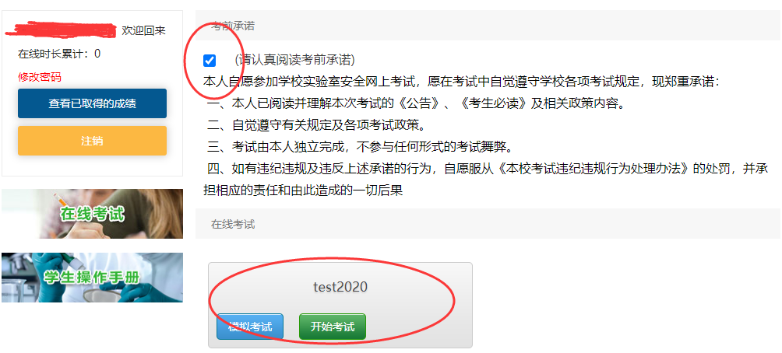
5.考试可以重复多次，直至合格为止。

